**LAPORAN PRAKTIKUM**

**DESAIN WEB 2**



Nama : Ghifar Januar Abdillah

NPM : 4523210051

**Dosen : Adi Wahyu Pribadi**

**S1-Teknik Informatika**

**Fakultas Teknik Universitar Pancasila**

**2024/2025**

# PROGRAM HTML

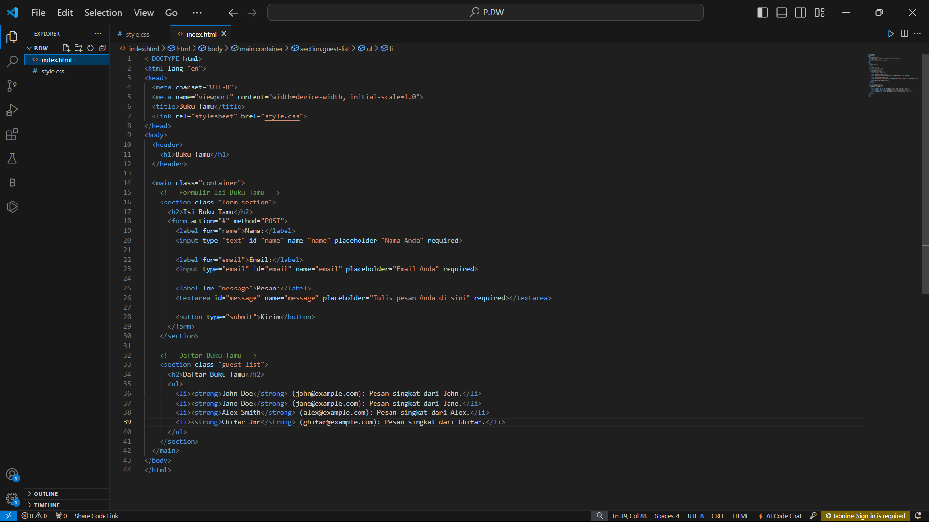

# PROGRAM CSS

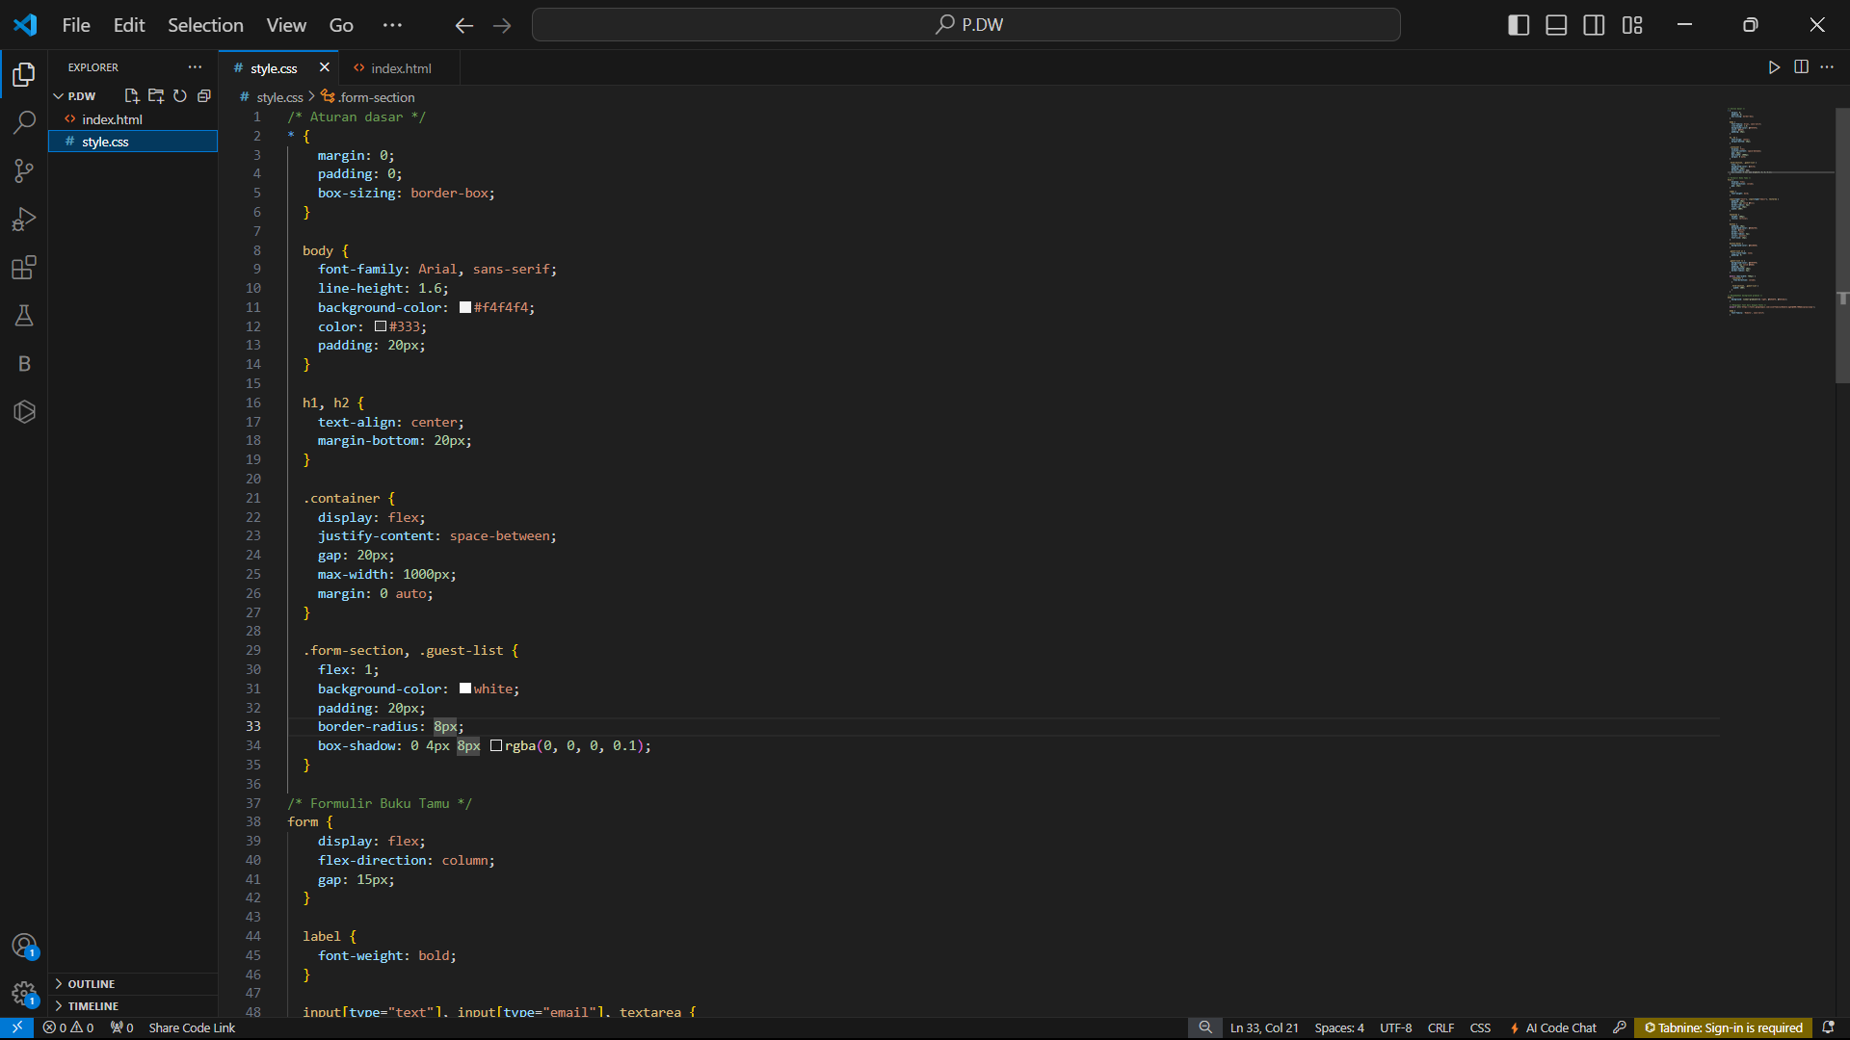

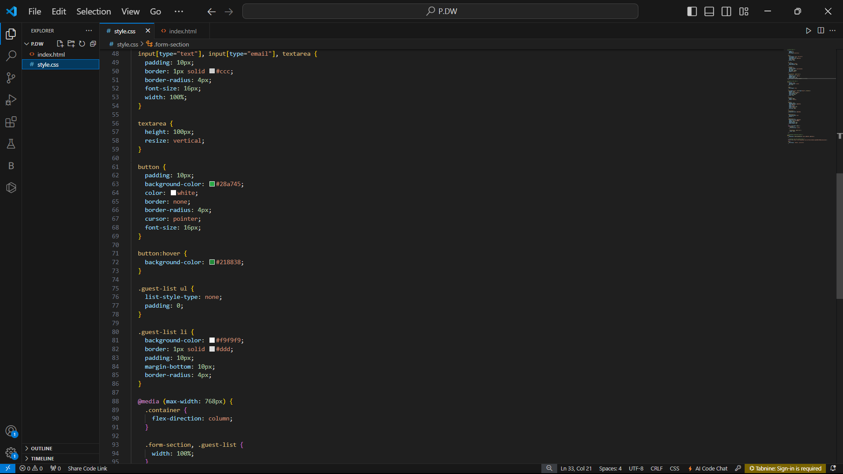

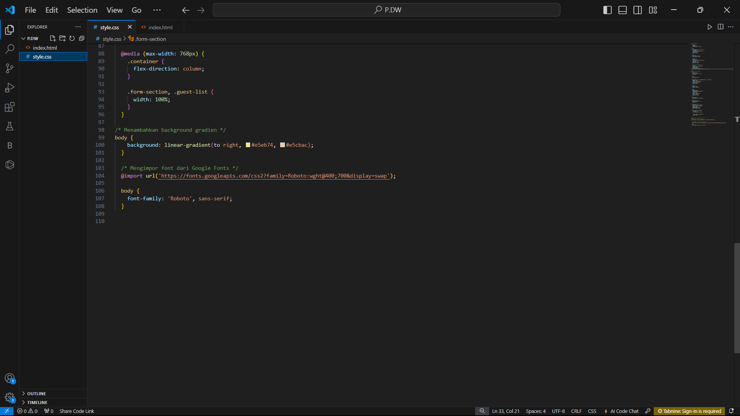

# HASIL RUNNING

